Управление образования г.о. Саранск
Муниципальное общеобразовательное учреждение
«Лицей №43»
Исследовательская
работа
Математический
анализ
ритма сердца
Выполнил: Уланов Кирилл
ученик 11 Б класса
МОУ«Лицей № 43»
г. Саранска
Научный руководитель: профессор
Ивлев В.И.

Саранск 2012
Оглавление
Введение 2
Глава 1.Теоретические основы изучения сердечно - сосудистой системы 5
1.1. Морфология сердца человека 5
1.2.Инструментальные методы исследования работы сердца 7
Выводы по главе №1 10
Глава 2. Практическая часть 11
2.1.Описание методики эксперимента. 11
2.2. Математический анализ ритма сердца 12
2.3. Результаты исследования ритма сердца у школьников. 17
Выводы по главе №2. 28
Заключение 29
Практические рекомендации. 29
Список литературы 30
Приложения. 31

Введение
Медицинская наука не поддаётся тотальной формализации и колоссальная роль математики в медицине несомненна. Все медицинские открытия опираются на численные соотношения. Математические методы в медицине - это совокупность приемов изучения процессов, происходящих в живых организмах, их популяциях, в сфере охраны здоровья, с использованием количественных способов описания явлений и объектов биомедицинской природы и связей между ними. [Баевский, P.M., 2006]
В медицине математические методы используются для установления степени достоверности и обобщения информации, получаемой в ходе клинических, медико-биологических, лабораторных исследований. Необходимость привлечения математики в медицину связана с отсутствием иных возможностей преодолеть органически присущие изучению биологических объектов трудности: высокую вариабельность индивидуальных показателей состояния органов, физиологических систем, биохимических процессов целостного организма в норме и при патологии. Математические статистические методы важны в медицине как средство накопления и систематизации информации. Они позволяют выдвинуть, проверить, подтвердить или опровергнуть, содержательность гипотез о связи изучаемых процессов и явлений путем количественной оценки взаимосвязей. Целью математических методов в медицине является повышение надежности и объективности . [Шмидт В.М., 1985]. Математические методы включают разные подходы и направления. Хорошо известные методы систематизации и представления медико-биологических данных (таблицы, графики, номограммы, гистограммы) дополняются наглядными формами визуального представления информации с помощью компьютерных программ. Математические методы охватывают биомедицинские задачи, которые поддаются математическому описанию, в виде уравнений, построенных на основе экспериментальных и клинических наблюдений. Совокупность уравнений, описывающих разнообразные аспекты функционирования объекта (организма, биологической системы) или взаимодействующих объектов являются математическими моделями. Математические модели эффективно применяются для изучения воздействия лечебных или повреждающих факторов на организм и прогнозирования развития медицины. [Юнкеров В.И., Григорьев С.Г., 2002]
Учёных интересует роль взаимосвязей кардиологии и математики. Кардиология - это направление в медицине, которое занимается изучением строения и функций сердца, заболеваниями сердца и сосудов, изучает причины возникновения и развития, клинические проявления болезней и методы диагностики. Среди общей смертности в России сердечно - сосудистые заболевания составляют 57%. [Бунак В.В.,2000]
Система кровообращения очень важна для человека. Она доставляет органам и тканям кислород, воду, белки, углеводы, жиры, минеральные вещества, витамины и удаляет углекислый газ и др. вредные продукты обмена, образующиеся в процессе жизнедеятельности; обеспечивает теплорегуляцию и гуморальную регуляцию в организме, является важным фактором иммунитета. Движение крови по сосудам возникает вследствие нагнетательной функции сердца.
Значительный прогресс в исследовании сложной системы кровообращения достигнут благодаря использованию математических методов в изучении функционирования сердечно - сосудистой системы. Математический анализ включает в себя большое количество математических направлений и используется в качестве обозначения непосредственно основ анализа в области математики, которые объединяют теорию действительных чисел, теорию предельных значений (лимитов), теорию дифференциальных и интегральных вычислений, а также их производных теорий – теорию максимума и минимума, теорию неявных функций и интегралы Фурье. Значение математического анализа в научном мире и медицине представляется значимым явлением. [Баевский P.M., Никулина Г.А, 2002 ] Таким образом, объективная важность математического анализа объясняется степенью функционального исследования.
Правильная интерпретация математических показателей в исследовании сердца играет важную роль в ранней диагностике сложных заболеваний. Математические показатели работы сердца могут выступать в качестве интегральных маркеров функционального состояния сердечно - сосудистой системы организма.
Актуальность данной работы состоит в том, что в целостной оценке здоровья и состояния адаптационных процессов организма главную роль играет состояние сердечно - сосудистой системы. Оценка функционального состояния организма достаточно сложна и требует всестороннего обследования всех органов и систем, которое далеко не всегда может быть проведено в полном объеме. С этих позиций математические показатели работы сердца могут выступать в качестве интегральных маркеров функционального состояния сердечно - сосудистой системы организма.
Цель исследования заключается в определении взаимосвязи математических показателей сердечного ритма.
Объект исследования: сердце.
Предмет исследования: показатели работы сердца - ритм сердца
Гипотеза исследования: методы математического анализа способствуют выявлению нарушений работы сердца, стрессовые механизмы изменяют работу сердца.
Задачи:
1.Изучить литературу и выяснить теоретические основы методов математического анализа.
2.Охарактеризовать показатели работы сердца.
3. Познакомиться с методами исследования сердца.
4.Определить методы математического анализа в исследованиях ритма сердца (суточного мониторирования электрокардиограммы – Холтер - ЭКГ)
5. Провести сопоставительный анализ с использованием математических показателей ритма сердца человека.
6.Установить взаимосвязи между стрессовыми ситуациями школьников ритмом сердца.
7.На основании полученных результатов построить сравнительные таблицы и диаграммы.
8.Предложить рекомендации .
Научная новизна исследования заключается в том, что проведен системный анализ использования математических методов в исследованиях ритма сердца. Предложено применять совместно ряд математических показателей. Доказана перспективность использования математических показателей ритма сердца.
Теоретическая значимость. Научно обоснованные данные представляют интерес с точки зрения методов математического анализа в медицине ввиду открытости и актуальности этого вопроса на современном этапе развития математики и медицины.
Практическая значимость исследования заключается в возможности применения результатов исследования на факультативных занятиях и уроках математики, биологии в общеобразовательных школах, математических и медицинских факультетах ВУЗОВ.
Методы исследования:
- Теоретический - изучение литературы, постановка целей и задач .
- Экспериментальный – детализация измерений работы сердца и сосудов, апробирование, испытание изучаемых явлений в контролируемых и управляемых условиях, получение искомой информации.
- Эмпирический – наблюдения, описание, интерпретация и объяснение результатов эксперимента.
- Аналитический метод – анализ отдельных сторон, признаков, свойств и отслеживание динамики рассматриваемого явления за определенный период.
- Статистический метод
- Математический анализ.
- Метод интегрального анализа ЭКГ,
- Структурно-топологический метод анализа диаграмм ритма сердца .
- Сопоставительный анализ.

Глава 1.Теоретические основы изучения сердечно - сосудистой системы

1.1. Морфология сердца человека
Среди показателей состояния организма важнейшими являются данные о деятельности сердечно - сосудистой системы.
Сердце человека- это конусообразный полый мышечный орган. Полость разделена на 2 предсердия и 2 желудочка. Левое предсердие и левый желудочек образуют «артериальное сердце», названное так по типу проходящей через него крови, правый желудочек и правое предсердие - «венозное сердце». Сокращение сердца называется систолой, расслабление - диастолой. Форма сердца определяется возрастом, полом, телосложением, здоровьем человека. Длина сердца взрослого человека от 10 до 15 см, ширина 8-11 см и переднезадний размер 6-8,5 см. Масса сердца у мужчин 332 г, у женщин - 253 [ Вейн А.М., 1995]. Различают поперечное, косое и вертикальное положение сердца. Сердце находится в околосердечной сумке - перикарде. Стенка состоит из трех слоев: эпикард - это пластинка соединительной ткани, эндокард - эпителиальной ткани, а миокард - сердечной поперечно - полосатой мышечной ткани.
Сердце состоит из четырех отдельных камер: правое и левое предсердие, правый и левый желудочек. Они разделены перегородками. В правое предсердие входят полые, в левое предсердие - легочные вены. Из правого желудочка и левого желудочка выходят, соответственно, легочная артерия и восходящая аорта. Правый желудочек и левое предсердие замыкают малый круг кровообращения, левый желудочек и правое предсердие - большой круг. Стенка левого желудочка в 3 раза толще, чем стенка правого желудочка, так как левый желудочек выталкивает кровь в большой круг кровообращения. сопротивление крови в большом круге кровообращения в несколько раз больше, и давление крови выше, чем в малом круге. [Привес М. Г., Лысенков Н. К. , 2010].Ток крови в одном направлении регулируют клапаны, которые открываются и закрываются, пропуская кровь. Клапан между левым предсердием и левым желудочком - митральный (двухстворчатый), а между правым предсердием и правым желудочком – трёхстворчатый. Аортальный и легочный клапаны сердца контролируют вытекание крови из обоих желудочков. (Приложение №1) Поступление кислорода и питательных веществ к сердцу обеспечивает собственное кровообращение, коронарное кровообращение двух артерий, которые как венец, оплетают сердце и отходят от аорты. [Фолков Б., Нил Э. , 1976]
В одном цикле работы сердца различают три фазы: 1) Наполненные кровью предсердия сокращаются. Кровь через открытые двустворчатый и трёхстворчатый клапаны нагнетается в желудочки сердца. Сокращение предсердий начинается с места впадения в него вен, устья их сжаты и назад в вены кровь не попадает. 2) Сокращение желудочков с одновременным расслаблением предсердий. Трехстворчатые и двустворчатые клапаны поднимаются, захлопываются и препятствуют возврату крови в предсердия, а аортальный и легочный клапаны открываются. Сокращение желудочков нагнетает кровь в аорту и легочную артерию. 3) Пауза (диастола) - это расслабление всего сердца, или короткий период отдыха.
Один цикл работы сердца длится 0,85 сек., из которых: сокращение предсердий - 0,11 сек, желудочков - 0,32 сек., период отдыха 0,4 сек. Сердце взрослого человека в покое, работает в системе около 70 циклов в минуту, т.е. частота сердечных сокращений 70 ударов в минуту, а ударный объем крови составляет 70 мл на удар. (Приложение 1)Сердце перекачивает 5 литров крови в минуту. [Воробьев В.И. Голубчиков A.M., 2000]
Во время максимальной нагрузки ударный объём сердца может превышать 200 мл, пульс - 200 ударов в минуту, а циркуляция крови может достигать 40 л. в минуту.
Сердечная мышца выдаёт управляющие сигналы в форме электрических импульсов. Во время возбуждения возникает электрический ток, который регистрируется гальванометром в виде электрокардиограммы Эти части мышечной ткани названы возбуждающе-проводящей системой. Основная часть - синусно-предсердный узел, называемый водителем ритма. Он управляет частотой работы сердца путем отправки регулярных электрических импульсов. Электрический импульс через пути в мышце предсердия поступает в предсердно-желудочковый атрио - вентрикулярный узел. Возбужденный узел пучка Гиса и по волокнам Пуркинье посылает импульс в клетки желудочков, вызывая их сокращение. Возбуждающе-проводящая система обеспечивает ритмичную работу сердца: предсердий и желудочков. [И. П. Павлов , 2002]
Таким образом, выделяют следующие основные функции сердца:
Автоматизм - это способность сердца вырабатывать импульсы, вызывающие возбуждение. В норме наибольшим автоматизмом обладает синусовый узел. Проводимость - способность миокарда проводить импульсы из места их возникновения до сократительного миокарда. Возбудимость - способность сердца возбуждаться под влиянием импульсов. Сократимость - способность сердца сокращаться под влиянием импульсов и обеспечивать функцию насоса. Рефрактерность - невозможность возбужденных клеток миокарда снова активизироваться при возникновении дополнительных импульсов. Симпатическая нервная система обуславливает усиление сокращений сердечной мышцы, парасимпатическая - ослабление. Надпочечники выделяют гормоны адреналин и ацетилхолин, функции которых соответствуют функциям симпатической и парасимпатической системам. [Авакян О.М.,2007] Такую же работу исполняют ионы Ca и K. [Фомин Н.А. , 1995]

1.2.Инструментальные методы исследования работы сердца
Акустические явления, называемые тонами сердца, можно услышать, прикладывая к грудной клетке ухо или стетоскоп. Каждый сердечный цикл в норме разделяют на 4 тона. В XIX веке стало ясно, что сердце во время своей работы производит некоторое количество электричества, которые вызывают появление электромагнитного поля вокруг работающего органа. Электрическую активность сердца можно зарегистрировать с помощью специальных электродов, наложенных на определенные участки тела. С помощью электрокардиографа получают электрокардиограмму (ЭКГ) - картину изменений во времени разности потенциалов сердца на поверхности тела. [Лебедь А.Н. Лукуткина Л.В.1998]
Первые электрокардиограммы были записаны Г. Липпманом с использованием ртутного электрометра. Кривые Липпмана имели монофазный характер, лишь отдалённо напоминая современные ЭКГ. Опыты продолжил В. Эйнтховен, сконструировавший прибор (струнный гальванометр), позволявший регистрировать истинную ЭКГ. Он придумал современное обозначение зубцов ЭКГ и описал нарушения в работе сердца, за что в 1924 году ему присудили Нобелевскую премию по медицине.
Электрокардиография - методика регистрации и исследования электрических полей, образующихся при работе сердца. Электрокардиография представляет собой ценный метод электрофизиологической инструментальной диагностики в кардиологии. Прямым результатом электрокардиографии является получение ЭКГ - графического представления разности потенциалов возникающих в результате работы сердца и проводящихся на поверхность тела. На ЭКГ отражается усреднение всех векторов потенциалов действия, возникающих в определённый момент работы сердца. Электрокардиограф фиксирует суммарную электрическую активность сердца, разность электрических потенциалов (напряжение) между 2 точками.( Приложение 2)
В состоянии покоя клетки миокарда заряжены изнутри отрицательно, а снаружи положительно, при этом на ЭКГ - ленте фиксируется прямая линия (= изолиния). Когда в проводящей системе сердца возникает и распространяется электрический импульс (возбуждение), клеточные мембраны переходят из состояния покоя в возбужденное состояние, меняя полярность на противоположную (процесс называется деполяризацией). При этом изнутри мембрана становится положительной, а снаружи - отрицательной из-за открытия ряда ионных каналов и взаимного перемещения ионов K⁺ и Na⁺(калия и натрия) из клетки и в клетку. После деполяризации через определенное время клетки переходят в состояние покоя, восстанавливая свою исходную полярность (изнутри минус, снаружи плюс), этот процесс называется реполяризацией. Электрический импульс последовательно распространяется по отделам сердца, вызывая деполяризацию клеток миокарда. Во время деполяризации часть клетки оказывается изнутри заряженной положительно, а часть — отрицательно. Возникает разность потенциалов. Когда вся клетка деполяризована или реполяризована, разность потенциалов отсутствует. Стадии деполяризации соответствует сокращение клетки (миокарда), а стадии реполяризации - расслабление. [Ольбинская Л.И., Мартынов А.И.,1998]
Таким образом, процесс возникновения и распространения возбуждения сердца обладает рядом четко выраженных свойств, отправляясь от которых можно построить математическую модель этого явления. А затем для исследования такой модели можно применять математические методы [Лютикова Л.Н.. 1999]. Впервые математический подход к исследованию возбудимых тканей был осуществлен в 1946 году Н. Винером и А. Розенблютом .Под «возбудимой средой» понимается некоторое множество элементов («клеток»), обладающих следующими свойствами:
- Каждый элемент x множества X может находиться в одном из трех состояний: покой, возбуждение и рефрактерность.
- Состояние возбуждения имеет длительность t; затем элемент переходит на время R(х) в рефракторное состояние, после чего возвращается в состояние покоя;
- От каждого возбужденного элемента возбуждение распространяется с некоторой скоростью v по множеству находящихся в покое элементов;
Если элемент x не был возбужден в течение некоторого определенного времени Т(х), то по прошествии этого времени он самопроизвольно переходит в возбужденное состояние. [Миронова Т.В. Михайлов В.М.,2010]
На ЭКГ записывается суммарная разность потенциалов от всех клеток миокарда, электродвижущая сила сердца (ЭДС сердца).
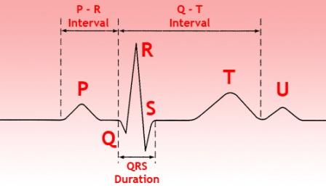
ЭКГ состоит из зубцов, сегментов и интервалов.
Зубцы - это выпуклости и вогнутости на электрокардиограмме:
- P (сокращение предсердий),
- Q, R, S (все 3 зубца характеризуют сокращение желудочков),
- T (расслабление желудочков),
- U (непостоянный зубец, регистрируется редко).
Суточное мониторирование ЭКГ, холтеровское мониторирование, или длительная регистрация ЭКГ - метод электрофизиологической инструментальной диагностики, предложенный американским биофизиком Н. Холтером в 1961 году, что послужило называть исследование Холтер - ЭКГ. Исследование представляет собой непрерывную регистрацию электрокардиограммы в течение 24 часов и более (48, 72 часа, иногда до 7 суток). Запись ЭКГ осуществляется при помощи специального портативного аппарата - рекордера (регистратора), который пациент носит с собой (на ремне через плечо или на поясе). Запись ведется по 2, 3, или более каналам (до 12 каналов). [Макаров Л.М., 2003] Для осуществления контакта с телом пациента используются одноразовые клейкие электроды. Во время исследования пациент ведет свой обычный образ жизни (работает, совершает прогулки и т. п.), отмечая в специальном дневнике время и обстоятельства возникновения неприятных симптомов со стороны сердца, прием лекарств и смену видов физической активности. [Лютикова Л.Н.. 1999].

Выводы по главе №1
1) Среди показателей состояния организма важнейшими являются данные о деятельности сердечно - сосудистой системы
2)Работа сердца человека - это согласованное сокращение двух предсердий и двух желудочков. Сердечный цикл включает в себя общую диастолу (расслабление), систолу (сокращение) предсердий, систолу желудочков.
3)Сердце обладает функциями сократимости, возбудимости, проводимости и автоматизма.
4) Сердце обеспечивает движение крови по малому и большому кругу кровообращения.
5) Частота сердечных сокращений у здорового человека в покое - есть величина постоянная 70 ударов в минуту, а ударный объем крови - 70 мл на удар.
6) Кровь движется по большому кругу кровообращения от левого желудочка до правого предсердия, и по малому кругу - от правого желудочка до левого предсердия.
7)Электрокардиография - методика регистрации электромагнитных полей сердца.
8)Электрокардиограмма состоит из зубцов, сегментов и интервалов.
9) Суточное мониторирование ЭКГ - метод электрофизиологической инструментальной диагностики, представляющий собой непрерывную регистрацию ЭКГ в течение 24 часов и более (48, 72 часа, до 7 суток).

Заключение
Охрана здоровья подрастающего поколения является важнейшей задачей современной медицины, так как известно, что фундамент здоровья взрослого населения страны закладывается в детском возрасте. Подростковый период - наиболее эмоциогенный, критический период развития, сопряженный со специфическими эмоциональными трудностями. Он является периодом кризиса адаптационного равновесия
Математическая обработка ритма сердца позволяет получить набор важных математико-статистических характеристик сердечного ритма, которые используются для изучения физиологических сдвигов, определяющих изменения функционального состояния школьника и позволяют оценить динамику вегетативных адаптационных реакций сердечно - сосудистой системы и всего организма подростка.

Практические рекомендации.
1) Для полноценного индивидуального мониторинга состояния здоровья, создания прогностических моделей изменения в динамике, а также обеспечения регулярного наблюдения за группами риска учащихся образовательных учреждений, использующих инновационные формы обучения целесообразно проводить регулярную комплексную оценку функционального состояния ритма сердца и его вегетативной регуляции.
2) 2 - 4 раза в год делать ЭКГ обследование у подростков, а при необходимости рекомендовать Холтеровское мониторирование ЭКГ.
3) Анализировать математические показатели нарушений ритма сердца.
4) Исключать стрессовые ситуации в учебном процессе.
5) Учитывать связи стрессовых расстройств в подростковом возрасте с особенностями эмоционального развития школьников.

Список литературы
1. Агаджанян Н.А. Интегративная медицина . Астрахань: Пафос, 1998.-355 с.
2. В.В.Аксенов // Вариабельность сердечного ритма: тез. междунар. симпоз. Ижевск: Изд-во Удм. ун-та, 1996. - С. 76-77.
3. Баевский P.M. Анализ ритма и силы сердечных сокращений с точки зрения кибернетики. Ставрополь, 1975. С. 27 - 50.
4.Баевский P.M. Оценка функционального состояния организма на основе математического анализа сердечного ритма / P.M. Баевский. -Владивосток, 1987. 72 с.
5 Бейли Н. Математика в биологии и медицине. –М.: Мир, 1970,325 с.
6.Воробьев В.И. Исследование математико-статистических характеристик сердечного ритма как метод оценки реакции лиц различного возраста, автореф. дисс.канд. мед. наук. / В.И. Воробьев М:ИМБП, 1978. 22 с.
7.Голубчиков A.M. Ритм и частота сердечных сокращений ТиПФК. 2007. -№ 1.-С.43.
8.Гринене Э. Возрастные особенности регуляции сердечного ритма / Э. Гринене // Физиология человека. 1982. - Т. 8, № 6. - С. 957 - 961
9.Лебедь А.Н. Метод оценки вегетативных влияний на ритм сердечных сокращений / А.Н. Лебедь // Ритм сердца в норме и при стрессе. Вильнюс, 1970. - С. АЗ-41.
10.Лютикова Л.Н.Методика анализа вариабельности ритма сердца. – Кардиология, 1995.
11.Макаров Л.М. Холтеровское мониторирование. 2-е изд. – М.: "Медицина".-2003.-340с.
12.Марпл-мл. С.Л. Цифровой спектральный анализ и его приложения. – М.: Мир,1990.
13.Миронова Т.В. Клинический анализ волновой структуры ритма сердца (Введение в ритмокардиографию и атлас ритмокардиограмм). Челябинск, 1998. С.167
14.Панова Н.А. Возрастные особенности статистических характеристик сердечного ритма / Н.А. Панова, В.А.Бородинов, Т.Г. Олешкевич // Функциональные особенности сердца при физических нагрузках в возрастном аспекте. Ставрополь, 1975. - Вып. 1. - С. 95-102.
15.Полунин, И.Н. Ритмогенез сердца / И.Н. Полунин. Астрахань, 1997. 285 с.
16.Привес М. Г., Лысенков Н. К. Анатомия человека. – Гиппократ,2010. С. 385.
17.Рифтин А.Ф., Распознавание функциональных состояний организма на основе кибернетического анализа сердечного ритма. Метод. разработка. М.: Наука 2010. 83 с.
18.Трифонов А.Г.Аналоговое устройство для вычисления оценок параметров и числовых характеристик работы сердца. Л., ВМА, 1974, с. 149.
19.Шмидт, В.М. Исследование биологических систем математическими методами / В.М. Шмидт // Труды биологического НИИ.-Л.: ЛГУ, 1985.175с.
20.Юнкеров В.И., Григорьев С.Г. Математико-статистическая обработка данных медицинских исследований. М.: Медицина, 2002.266 с.

Приложения.
Приложение №1
Строение сердца
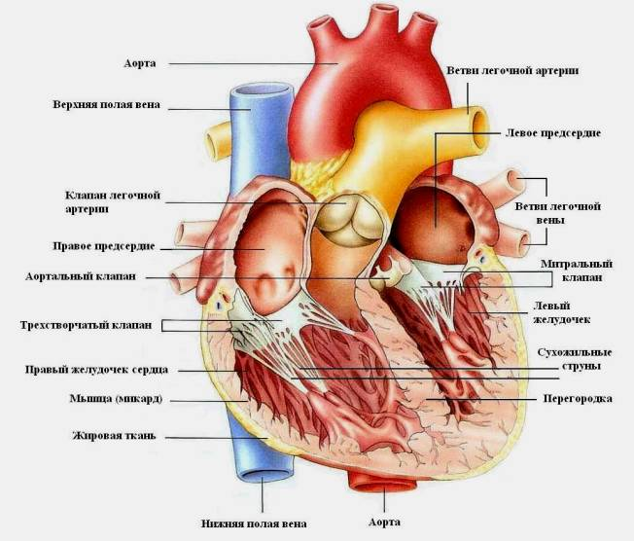

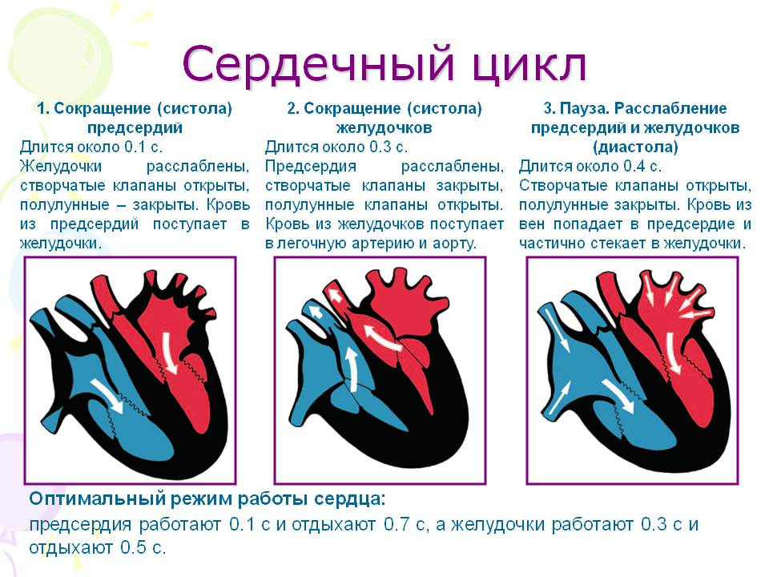
Приложение №2
Методика проведения исследования ЭКГ и Холтер-ЭКГ.
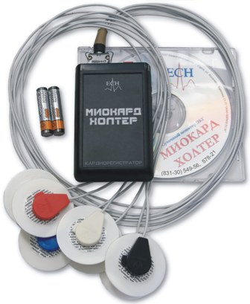
Аппаратный комплекс « Миокард-Холтер» Электрокардиограф « Shiller»

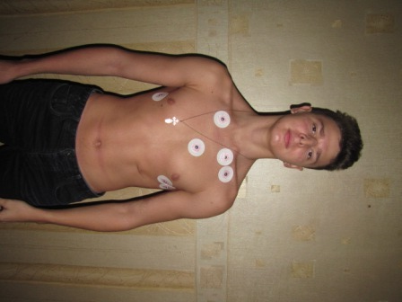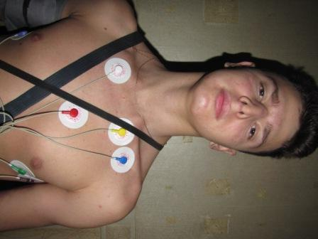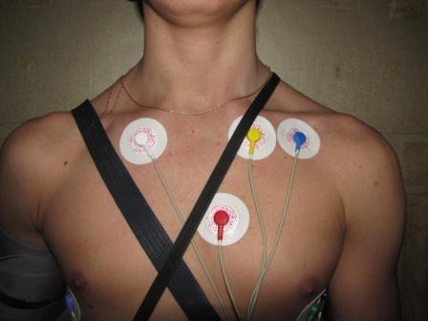

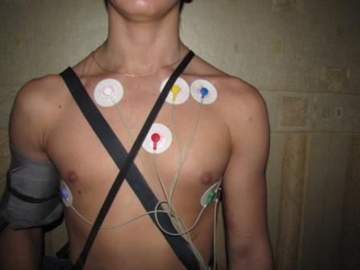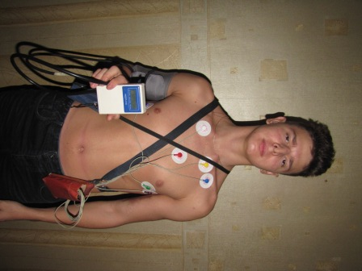
Методика наложения электродов и подключения регистратора Холтер - ЭКГ
Приложение №3
ГОСТ 8.207-76 МЕЖГОСУДАРСТВЕННЫЙ СТАНДАРТ
ГОСУДАРСТВЕННАЯ СИСТЕМА ОБЕСПЕЧЕНИЯ ЕДИНСТВА ИЗМЕРЕНИЙПРЯМЫЕ ИЗМЕРЕНИЯ С МНОГОКРАТНЫМИ НАБЛЮДЕНИЯМИ.МЕТОДЫ ОБРАБОТКИ РЕЗУЛЬТАТОВ НАБЛЮДЕНИЙ ОСНОВНЫЕ ПОЛОЖЕНИЯ ИПК ИЗДАТЕЛЬСТВО СТАНДАРТОВ Москва МЕЖГОСУДАРСТВЕННЫЙ СТАНДАРТ
Государственная система обеспечения единства измерений | ГОСТ  8.207-76
ПРЯМЫЕ ИЗМЕРЕНИЯ С МНОГОКРАТНЫМИНАБЛЮДЕНИЯМИ. МЕТОДЫ ОБРАБОТКИ РЕЗУЛЬТАТОВ НАБЛЮДЕНИЙ
Основные положения
State system for ensuring the uniformity of measurements. Direct measurements with multiple observations. Methods of processing the results of observations. Basic principles
Постановлением Гос. комитета стандартов Совета Министров СССР от 15.03.76 г. № 619
срок введения установлен | с 01.01.77
Переиздание. Октябрь 2001 г.
Настоящий стандарт распространяется на нормативно-техническую документацию (НТД), предусмотренную ГОСТ 8.010-90¹) и регламентирующую методику выполнения прямых измерений с многократными независимыми наблюдениями, и устанавливает основные положения методов обработки результатов наблюдений и оценивания погрешностей результатов измерений.

Содержание
1. ОБЩИЕ ПОЛОЖЕНИЯ
2. РЕЗУЛЬТАТ ИЗМЕРЕНИЯ И ОЦЕНКА ЕГО СРЕДНЕГО КВАДРАТИЧЕСКОГО ОТКЛОНЕНИЯ
3. ДОВЕРИТЕЛЬНЫЕ ГРАНИЦЫ СЛУЧАЙНОЙ ПОГРЕШНОСТИ РЕЗУЛЬТАТА ИЗМЕРЕНИЯ
4. ДОВЕРИТЕЛЬНЫЕ ГРАНИЦЫ НЕИСКЛЮЧЕННОЙ СИСТЕМАТИЧЕСКОЙ ПОГРЕШНОСТИ РЕЗУЛЬТАТА ИЗМЕРЕНИЯ
5. ГРАНИЦА ПОГРЕШНОСТИ РЕЗУЛЬТАТА ИЗМЕРЕНИЯ
6. ФОРМА ЗАПИСИ РЕЗУЛЬТАТОВ ИЗМЕРЕНИЙ
ПРИЛОЖЕНИЕ 1 Справочное ПРОВЕРКА НОРМАЛЬНОСТИ РАСПРЕДЕЛЕНИЯ РЕЗУЛЬТАТОВ НАБЛЮДЕНИЙ ГРУППЫ
ПРИЛОЖЕНИЕ 2 Справочное Значение коэффициента t для случайной величины Y, имеющей распределение Стьюдента с n-1 степенями свободы
ПРИЛОЖЕНИЕ 3 Справочное ТЕРМИНЫ, ВСТРЕЧАЮЩИЕСЯ В СТАНДАРТЕ.

1. ОБЩИЕ ПОЛОЖЕНИЯ
1.1. При статистической обработке группы результатов наблюдений следует: исключить известные систематические погрешности из результатов наблюдений; вычислить среднее арифметическое исправленных результатов наблюдений, принимаемое за результат измерения; вычислить оценку среднего квадратического отклонения результата наблюдения; вычислить оценку среднего квадратического отклонения; проверить гипотезу о том, что результаты принадлежат нормальному распределению; вычислить доверительные границы случайной погрешности; вычислить границы неисключенной систематической погрешности ; вычислить доверительные границы погрешности результата измерения.
1.2. Проверку гипотезы проводят с уровнем значимости q от 10 до 2 %.
1.3. Для определения доверительных границ погрешности результата измерения доверительную вероятность Р = 0,95.Если измерение нельзя повторить, допускается Р = 0,99.В особых случаях (здоровье людей) допускается вместо Р = 0,99 более высокая вероятность.
2. РЕЗУЛЬТАТ ИЗМЕРЕНИЯ И ОЦЕНКА ЕГО СРЕДНЕГО КВАДРАТИЧЕСКОГО ОТКЛОНЕНИЯ
2.1. Способы обнаружения грубых погрешностей указать в выполнении. Если результаты принадлежат к нормальному распределению, грубые погрешности исключают в соответствии с указаниями НТД.
2.2. За результат измерения принимают среднее арифметическое результатов наблюдений, в которые введены поправки для исключения систематических погрешностей.
2.3. Среднее квадратическое отклонение σ результата наблюдения оценивают по НТД.
2.4. Среднее квадратическое отклонение оценивают , где х_{i} - i-й результат наблюдения; - результат измерения ; n - число результатов наблюдений; - оценка среднего квадратического отклонения.
3. ДОВЕРИТЕЛЬНЫЕ ГРАНИЦЫ СЛУЧАЙНОЙ ПОГРЕШНОСТИ РЕЗУЛЬТАТА ИЗМЕРЕНИЯ
3.1.Доверительные границы случайной погрешности результата измерения устанавливают для результатов наблюдений, принадлежащих нормальному распределению.
Если это условие не выполняется, методы вычисления доверительных границ случайной погрешности должны быть указаны в методике выполнения измерений.
3.1.1. При числе результатов наблюдений n > 50 для проверки принадлежности их к нормальному распределению по НТД предпочтительным является критерий: χ² Пирсона или ω² Мизеса - Смирнова.
3.1.2. При 50 > n > 15 предпочтительным является составной критерий по приложению 1. При n ≤ 15 принадлежность их к нормальному распределению не проверяют.
3.2. Доверительные границы ε (без учета знака) случайной погрешности результата измерения находят по формуле ,где t - коэффициент Стьюдента, который находят по таблице приложения 2.
4. ДОВЕРИТЕЛЬНЫЕ ГРАНИЦЫ НЕИСКЛЮЧЕННОЙ СИСТЕМАТИЧЕСКОЙ ПОГРЕШНОСТИ РЕЗУЛЬТАТА ИЗМЕРЕНИЯ
4.1. Неисключенная систематическая погрешность Θ результата образуется из составляющих, в качестве которых могут быть неисключенные систематические погрешности: метода; средств измерений; вызванные другими источниками. В качестве границ Θ принимают пределы допускаемых основных и дополнительных погрешностей средств измерений, если случайные составляющие погрешности малы.
4.2. При суммировании составляющих Θ неисключенные систематические погрешности средств измерении каждого типа и погрешности поправок рассматривают как случайные величины. При отсутствии данных о виде распределения случайных величин их распределения принимают за равномерные.
4.3. Границы Θ вычисляют путем построения композиции неисключенных систематических погрешностей средств измерений, метода и погрешностей, вызванных другими источниками. При равномерном распределении Θ эти границы (без учета знака) вычисляют по формуле , где Θ_{i}- - граница i-й неисключенной систематической погрешности;k - коэффициент, определяемый принятой доверительной вероятностью. k= 1,1 при Р = 0,95.При Р = 0,99 , то k = 1,4, если m > 4. Если m ≤ 4, то k определяют по графику . График зависимости k =f (m, l)
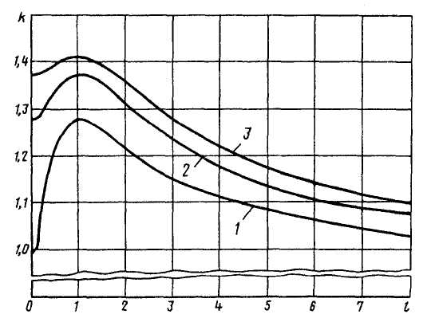
k =f (m, l)
где m - число суммируемых погрешностей; ; кривая 1 - m = 2; кривая 2 - m = 3; кривая 3 - m = 4.
5. ГРАНИЦА ПОГРЕШНОСТИ РЕЗУЛЬТАТА ИЗМЕРЕНИЯ
5.1. Если < 0,8, то неисключенными погрешностями пренебрегают и принимают Δ = ε. Если > 8, то случайной погрешностью пренебрегают и принимают Δ=Θ.Примечание.Погрешность не более15%.
5.2. Если неравенства п. 5.1 не выполняются, границу погрешности результата измерения находят путем построения композиции распределений случайных и неисключенных систематических погрешностей по п. 4.3. Если доверительные границы случайных погрешностей найдены с разд. 3 ,допускается границы Δ (без учета знака) по формуле, где K - коэффициент, зависящий от соотношения случайной и неисключенной систематической погрешностей; S_{Σ} - оценка суммарного среднего квадратического отклонения вычисляют : . Коэффициент K вычисляют по эмпирической формуле
6. ФОРМА ЗАПИСИ РЕЗУЛЬТАТОВ ИЗМЕРЕНИЙ
6.1. Оформление результатов измерений - по МИ 1317-86.При симметричной доверительной погрешности результаты измерений представляют в форме, где - результат измерения. Числовое значение результата измерения должно оканчиваться цифрой того же разряда, что и значение погрешности Δ.
6.2. При отсутствии данных о виде функций распределений составляющих погрешности, то представляют в форме Если Θ вычислены по п. 4.3 указывают Р.Примечания: Оценка и Θ выражены в абсолютной и относительной формах.
ПРОВЕРКА НОРМАЛЬНОСТИ РАСПРЕДЕЛЕНИЯ РЕЗУЛЬТАТОВ НАБЛЮДЕНИЙ ГРУППЫ
При n < 50 нормальность их распределения проверяют составным критерием. Критерий 1. Вычисляют отношение ,где S* - смещенная оценка среднего квадратического отклонения по формулеРезультат можно считать распределенными нормально, если, где и - квантили распределения из табл. 1 по n, q₁/2 и (1 – q₁/2)
Статистика d Таблица 1
n | q₁/2 100% |  | (1-q₁/2) 100%
 | 1 % | 5 % | 95 % | 99 %
16 | 0,9137 | 0,8884 | 0,7236 | 0,6829
21 | 0,9001 | 0,8768 | 0,7304 | 0,6950
26 | 0,8901 | 0,8686 | 0,7360 | 0,7040
31 | 0,8826 | 0,8625 | 0,7404 | 0,7110
36 | 0,8769 | 0,8578 | 0,7440 | 0,7167
41 | 0,8722 | 0,8540 | 0,7470 | 0,7216
46 | 0,8682 | 0,8508 | 0,7496 | 0,7256
51 | 0,8648 | 0,8481 | 0,7518 | 0,7291
Критерий 2. результаты наблюдений принадлежат нормальному распределению, если не более m разностей превзошли значение z_{p/2} S, где S - оценка среднего квадратического отклонения, вычисляемая ,где z_{p/2} - верхний квантиль распределения нормированной функции Лапласа при Р/2. Значения Р из табл. 2 по q₂ и n. При уровне значимости, отличном от табл. 2, Р находят путем линейной интерполяции. Если при проверке для критерия 1 выбран- q₁, а для критерия 2 - q₂, то результирующий q ≤ q₁ + q₂. Если 1 из критериев не соблюдается, то распределение результатов не соответствует нормальному. Значения Р для вычисления Таблица 2
n | m | q₂·100 %
 |  | 1 % | 2 % | 5 %
10 | 1 | 0,98 | 0,98 | 0,96
11-14 | 1 | 0,99 | 0,98 | 0,97
15-20 | 1 | 0,99 | 0,99 | 0,98
21-22 | 2 | 0,98 | 0,97 | 0,96
23 | 2 | 0,98 | 0,98 | 0,96
24-27 | 2 | 0,98 | 0,98 | 0,97
28-32 | 2 | 0,99 | 0,98 | 0,97
33-35 | 2 | 0,99 | 0,98 | 0,98
36-49 | 2 | 0,99 | 0,99 | 0,98

ПРИЛОЖЕНИЕ 2 Коэффициент t для случайной величины Y, по Стьюденту с n-1 степенями свободы
n-1 | Р=0,95 | Р=0,99 | n-1 | Р=0,95 | Р=0,99
3 | 3,182 | 5,841 | 16 | 2,120 | 2,921
4 | 2,776 | 4,604 | 18 | 2,101 | 2,878
5 | 2,571 | 4,032 | 20 | 2,086 | 2,845
6 | 2,447 | 3,707 | 22 | 2,074 | 2,819
7 | 2,365 | 3,499 | 24 | 2,064 | 2,797
8 | 2,306 | 3,355 | 26 | 2,056 | 2,779
9 | 2,262 | 3,250 | 28 | 2,048 | 2,763
10 | 2,228 | 3,169 | 30 | 2,043 | 2,750
12 | 2,179 | 3,055 | ∞ | 1,960 | 2,576
14 | 2,145 | 2,977

ПРИЛОЖЕНИЕ 3 ТЕРМИНЫ, ВСТРЕЧАЮЩИЕСЯ В СТАНДАРТЕ, ИХ ОПРЕДЕЛЕНИЯ
Неисправленный результат наблюдения - до введения поправок.
Исправленный результат наблюдения - после внесения поправок .
Неисправленный результат измерения - среднее арифметическое результатов. наблюдений до введения поправок с целью устранения систематических погрешностей.
Исправленный результат измерений - получаемый после внесения поправок.
Группа результатов наблюдений - полученные при условиях, которые в соответствии с целью измерения необходимы для получения результата измерения с заданной точностью.
Исключенная систематическая погрешность результата измерения - систематическая погрешность, которая остается неустраненной из результата измерения.

